Министерство науки и высшего образования Российской Федерации

Федеральное государственное бюджетное образовательное учреждение

высшего образования

**«КУБАНСКИЙ ГОСУДАРСТВЕННЫЙ УНИВЕРСИТЕТ»**

**(ФГБОУ ВО «КубГУ»)**

**Факультет компьютерных технологий и прикладной математики**

**Кафедра вычислительных технологий**

**ИНДИВИДУАЛЬНОЕ ЗАДАНИЕ №1**

**Дисциплина: Нейросетевые и нечёткие модели**

Работу выполнил: ____________________________________ Мищенко Н.М.

Работу выполнил: ____________________________________ Пинский Д.А.

Направление подготовки: 02.03.02 Фундаментальная информатика и информационные технологии

Преподаватель: _____________________________________ Крамаренко А. А.

**Цель работы**

Разработать систему нечёткого вывода из 4 и более лингвистических переменных с 1 итоговой позволяющую построить экспертную систему. Вариант – 10. Экспертная система по выбору автомобиля.

Для разработки системы нечетко вывода было выбрано средство программного обеспечения MATLAB пакет Fuzzy.

1. Функции принадлежности 4 лингвистических переменных показана на рисунках 1-4.

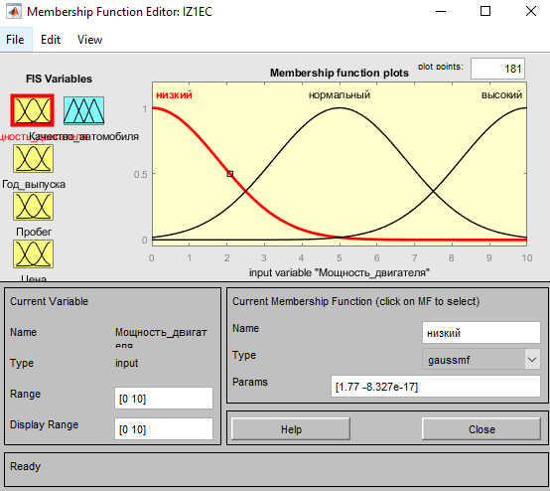

Рисунок 1 – Функция принадлежности переменной “Мощность двигателя”

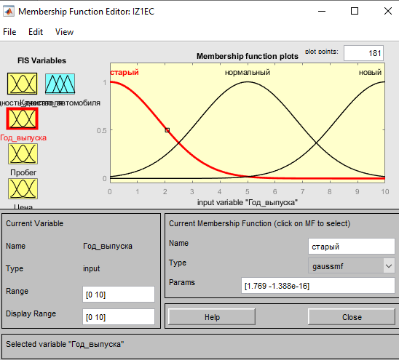

Рисунок 2 – Функция принадлежности переменной “Год выпуска”

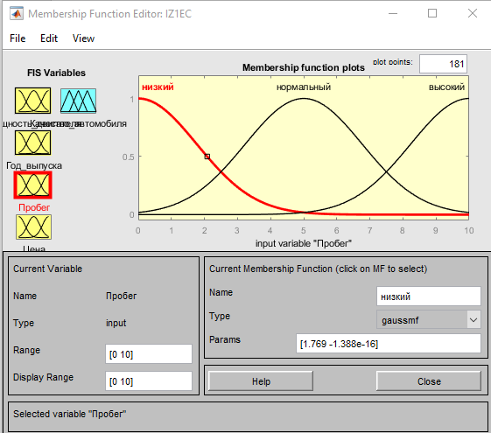

Рисунок 3 – Функция принадлежности переменной “Пробег”

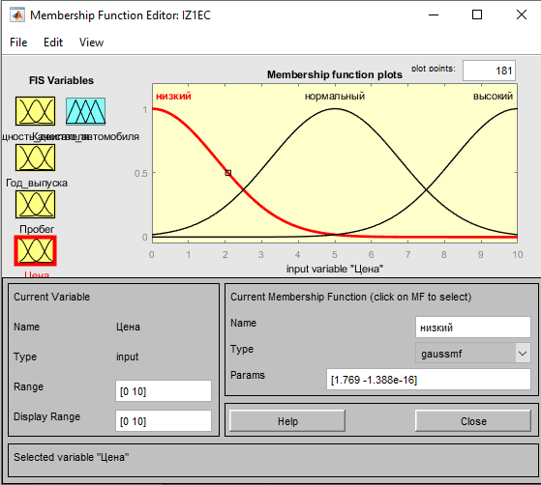

Рисунок 4 – Функция принадлежности переменной “Цена”

1. Функции принадлежности итоговой переменной показана на рисунке 5

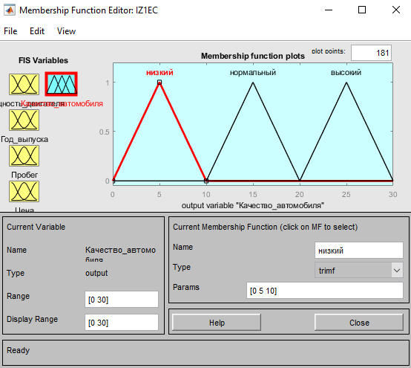

Рисунок 5 – Функция принадлежности переменной “Качество авто”

1. Необходимо задать множество правил, которые бы в совокупности образовывали полную систему правил, для корректной работы системы нечёткого вывода. На рисунке 6 представлена полная система правил, уже введённых в систему MATLAB.

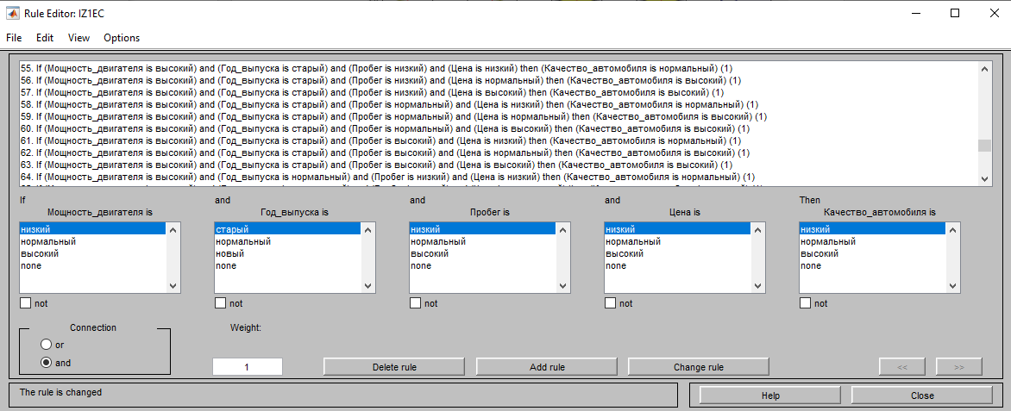

Рисунок 6 – Множество правил

4. На рисунке 7 представлен вид “Surface” составленной системы нечёткого вывода.

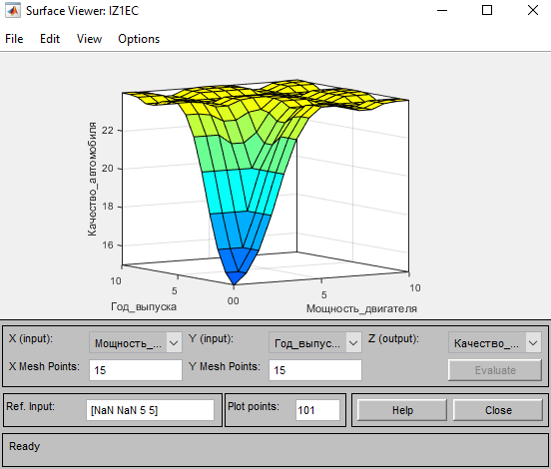

Рисунок 7 – Вид “Surface”

1. Тестирование системы на работоспособность представлено на рисунке 8.

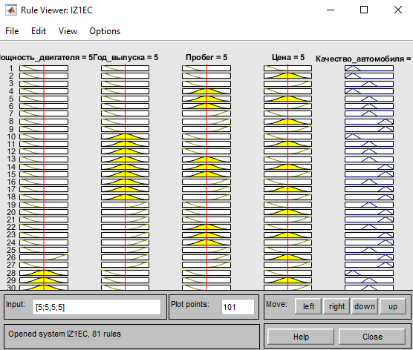

Рисунок 8 – Тестирование системы

**Вывод**

Была разработана система нечёткого вывода из 4 и более лингвистических переменных с 1 итоговой, построена экспертная система и протестирована на работоспособность на различных значениях входных переменных.